מכת הדם
לפי המסופר הכה משה את המצרים כעשר מכות. מספר המכות ואופיין משתנה ממקום למקום בתנ"ך, ואני אתייחס למספר המקובל של עשר מכות. המכה הראשונה הייתה הפיכת הנילוס לדם. האמנם יתכן שהנהר הארוך בעולם יהפוך לדם?

דם:
וַיַּהֲפֹךְ לְדָם יְאֹרֵיהֶם וְנֹזְלֵיהֶם בַּל-יִשְׁתָּיוּן. תהילים עח, מד.
בשנת 1991 התעוררו תושבי העיר ניו-ברן באמריקה וגילו שמי הנהר נאוס Neuse הפכו אדומים מדם. היתה זו הפעם הראשונה בזמן המודרני שמתועדת תופעה כזו. הייתה זו הוכחה להיתכנות של הפיכת הנילוס לדם, ממש כמו שמתואר במכות מצרים: "וַיֵּהָפְכוּ כָּל הַמַּיִם אֲשֶׁר בַּיְאֹר לְדָם. וְהַדָּגָה אֲשֶׁר בַּיְאֹר מֵתָה, וַיִּבְאַשׁ הַיְאֹר, וְלֹא יָכְלוּ מִצְרַיִם לִשְׁתּוֹת מַיִם מִן הַיְאֹר" שמות ז, כ.
התופעה נגרמה כתוצאה מפסולת חזירים שנשפכה במעלה הנהר וגרמה להתרבותו של מיקרו אורגניזם חד תאי בשם פְּפִיסְטֶרִיָה Pfisteria), הידוע בכינויו The cell from Hell). הוא חי במים מזוהמים ומתרבה בחום. באחד מגילגוליו הוא מפריש חומר רעיל הנמס במים ופוגע במערכת העצבים של הדגים. הוא יוצר להם גם פצעים בעור (ראה בתמונה) והם מדממים למוות. ההתרבות המהירה של הפפיסטריה היא שגרמה להרג העצום של הדגים והפכה את הנהר לאדום כדם. תוך 6 שבועות דיממו למוות כמיליארד דגים.
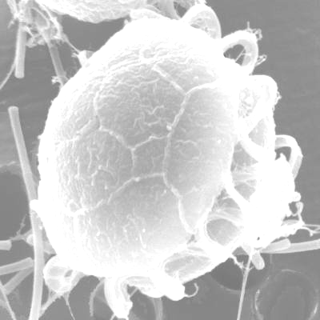
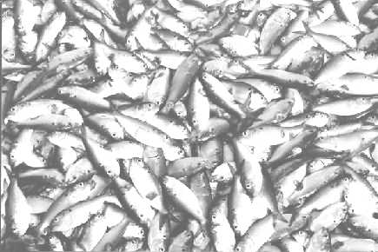
פּפיסטריה
ערימת דגים מתים בנהר נאוס ב 2003
מאז התרחשו עוד זיהומים דומים, שהרגו כמיליון דגים 'בלבד'.
לפני גילוי התופעה שיערו שמפולות בוץ אדום גרמו להאדמת הנילוס. תופעה זו קיימת באזור הנילוס בעיקר בזמן גשם חזק. אני מצרף כאן את עדותו של ראש העיר רמת גן, צבי בר, אשר ראה תופעה דומה בזמן שרותו הצבאי.
כך הוא מתאר את התופעה בספרו "כמו פרח בר" בפרק על תקופת שהותו במוצב בלוזה (שיבוש השם פלוסיה, פלוסין, פלוסיון) בצפון סיני, ליד תעלת סואץ:
"בשלהי נובמבר 1972 פקד גשם חזק את בלוזה והמים שטפו את השטח והיו אדומים כהים. למראה המים האדומים נזכרתי בעשר המכות ובמיוחד בראשונה שבהן, - דם. אפשר שמכת הדם עליה דיבר הכתוב לא הייתה במובן המקובל של המילה, אלא סחף של אדמה ומים כמו מה שנגלה לעיניי בנובמבר 1972 ".

הסבר זה נותן פתרון חלקי בלבד לתופעה. לא ידוע על דגים שמתו בהמוניהם ממי נהר עכורים. כל שנה בעונת השטפונות סוחף הנילוס כמויות עצומות של בוץ אך הדגים לא מתו מכך. לפני בניית סכר אסוואן היה הבוץ שוקע בשפך הנילוס וכך נוצרה הדלתא המפורסמת. סביר שהתופעה הייתה מוכרת היטב הן למצרים והן לעברים ולא הייתה מתוארת כנס. זה היה צריך להיות ארוע גדול יותר וחד פעמי, כמו זיהום רציני, אשר הביא למות כל הדגים ביאור.
נשארה השאלה הגדולה: מהיכן אם כן הגיע הזיהום לנילוס?

התיאוריה החדשה שהולכת ומתגבשת, מטילה את האחריות על הר הגעש ת'רה שבסנטוריני, אחד מאיי יוון. מחקר של שאריות האפר בקרקעית הים, הביאו למסקנה שהרוחות בזמן ההתפרצות נשבו לכיוון מצרים ומילאו אותה באפר רעיל.

האם יכול היה אפר זה לגרום לזיהום דומה לזה של נהר הנאוס באמריקה ולהפוך את הנילוס לדם?

בתאריך 18/5/1980 התפרץ הר הגעש סנט הלנס ליד סיאטל בארצות הברית והביא הוכחה לזיהום נהרות ע"י אפר געשי. האפר שפלט ההר גרם למותם של מיליוני דגים בנהרות הנמצאים במרחק מאות קילומטרים מההתפרצות. אפילו אנשים מהעיר בילינגס במונטנה ( ,Billings, Montanaדרומית לפארק הלאומי ילוסטון), המרוחקת 800 ק"מ מההר, הוחשו לבתי חולים עם דלקות בעיניים ופריחה בעור שנגרמו ממגע עם האפר שריחף באוויר.
ענני אפר געשי גורמים בדרך כלל לגשמים כבדים שיכלו לגרום לסחיפת בוץ אדום בכמויות גדולות לנהר. יחד עם הבוץ נסחפו גם כמויות גדולות מהאפר הרעיל שגרם למותם של הדגים במעלה הנהר. הבוץ האדום יחד עם הדם של הדגים המתים הוא כנראה מכת הדם המתוארת בתנ"ך.
נוסיף לזה את התיאור בפפירוס איפואר: "דם בכל מקום... הנהר הוא דם... הדגים במים מתו…", ונראה שהפיכת הנילוס לדם, לא רק שהייתה אפשרית, אלא גם סביר שהיא אירעה בדומה למסופר בתנ"ך.

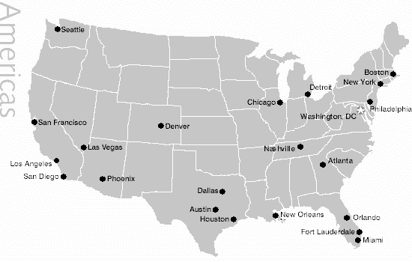
עוד נקודה למחשבה: מכיוון שבספר תהילים סדר המכות שונה, יתכן שמכת הדם לא הייתה המכה הראשונה כמו שאנו מורגלים מסדר הפסח. אם נשנה את הסדר נקבל השתלשלות מקרים רציפה שמכה אחת גרמה לשניה. יתכן שהמכה הראשונה הייתה מכת החושך. האפר הכבד הביא חשיכה על מצרים. לאחר ששקע לאדמה נסחף האפר לנהר עקב הגשמים הכבדים המתוארים במכת הברד וכך גרם לזיהום החמור בנילוס. מהזיהום מתו הדגים וגרמו למכת הדם. הברד הכבד הבריח נחילי ארבה שפשטו על שדות מצרים וכילו את היבול. מכאן אנו חוזרים לסדר שבספר דברים. הצפרדעים נמלטות מהנהר המזוהם ומתות במיליונים לחופיו. גופותיהן הנרקבות הביאו למחלות המתוארות במכות הבאות כמו כינים ערוב דבר ושחין.
Mount St. Helens, Washington, USA.
הר הגעש שגרם לזיהום נהרות ברדיוס עצום

New Bern, north Carolina, USA.
הנהר שהפך לדם

Montana
Billings

